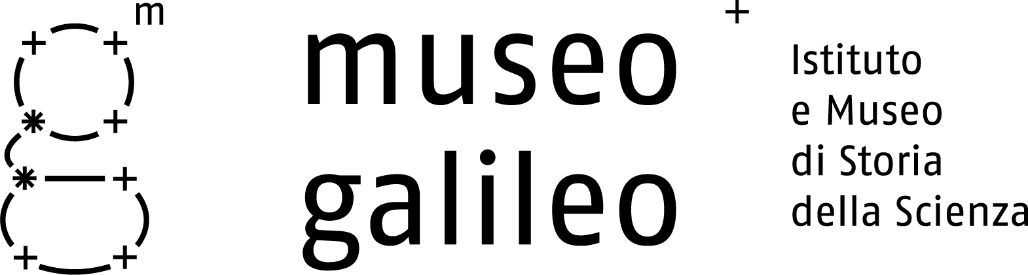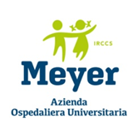

COMUNICATO STAMPA

Scienza al Meyer
Il Museo Galileo e il Meyer insieme,
per visite e laboratori gratuiti aperti ai piccoli pazienti
Le due istituzioni hanno firmato una convenzione che rafforza i rapporti già in essere:
dal 2016 infatti il Museo collabora con la ludoteca e la scuola dell’Ospedale e agli open day “Il Meyer per amico”, per portare beneficio ai giovanissimi pazienti in cura.
In arrivo nuovi percorsi e attività didattiche, ludiche e museali per i bambini che si sottopongono a terapie lunghe e impegnative

Firenze - Visite, laboratori, giochi gratuiti per i piccoli pazienti dell’Ospedale Meyer: il Museo Galileo di Firenze e l’Azienda Ospedaliera Universitaria Meyer Irccs hanno firmato una convenzione che rafforza i rapporti già in corso da anni fra le due istituzioni per lo svolgimento di attività educative gratuite rivolte ai piccoli pazienti dell’Ospedale, che potranno trarre beneficio dalle attività svolte presso il Museo Galileo, e conoscere il mondo della scienza.

Con la stipula della nuova convenzione si prevede di realizzare una nuova serie di percorsi e di attività didattiche pensati per offrire un momento di svago ai bambini che si sottopongono a terapie lunghe e particolari. I pazienti, guidati dagli operatori, avranno l’occasione di conoscere la bellissima collezione di strumenti del Museo Galileo e di avvicinarsi al mondo della scienza e alle figure dei grandi scienziati del passato in maniera giocosa e divertente.

Fino dal 2016 il Museo Galileo ha svolto varie attività tra scienza e gioco presso la ludoteca interna dell’Ospedale, ha partecipato agli open day “Il Meyer per amico” e ha ospitato molti bambini che necessitavano di terapie, offrendo loro attività interattive e teatralizzate. Per questi ultimi - tutti piccoli pazienti del Meyer inseriti nel percorso di Scuola ospedaliera – sono stati di volta in volta messi a punto percorsi ad hoc, disegnati intorno alle esigenze specifiche di ognuno di loro.
Durante l’emergenza Covid, con la scuola primaria dell'ospedale pediatrico, il Museo Galileo ha proposto ai bambini del Meyer visite e attività a distanza con collegamenti online: percorsi didattici personalizzati, a seconda dell’età e degli interessi degli alunni, spaziando dallo spettacolo dei burattini, per un approccio al mondo della scienza rivolto ai più piccoli, a visite virtuali con una guida d’eccezione, Galileo Galilei in persona.

«Quante emozioni! Era l’anno scolastico 2016-2017 quando hanno preso avvio le nostre avventure insieme e non ci siamo mai fermati. - racconta in una lettera idealmente diretta a Galileo Galilei la maestra Susy dell’ospedale Meyer, simbolo della virtuosa collaborazione tra il Museo e l’ospedale, che lascia commossi ed emozionati - Il nostro primo incontro è stato con la Principessa Martina da Carrara, gentil fanciulla e anima del Palazzo Pitti, meravigliosa. Abbiamo avuto poi occasione di coinvolgere lo scienziato Marco che dal Centro di riabilitazione del Don Gnocchi ha condotto esperimenti supervisionato dal dott. Andrea Gori, con la felice partecipazione della prof.ssa Emma Angelini del Politecnico di Torino. E poi Francesco, appassionato ricercatore di verità. Lui che viene da Lucrezia di Cartoceto dalla vivace provincia di Pesaro e Urbino, considera Firenze la sua seconda città d’origine. Così entusiasta che con l’aiuto delle nuove tecnologie ha coinvolto, seppur a distanza, la sua intera classe conducendola nello spazio del tuo museo e facendosi esperta guida. O ancora, Leonardo detto Leo da Bibbiena, che ha goduto dell’arte di creare la carta fiorentina, portando quanto appreso fino ad Arezzo. E che dire di Asia da San Severino Marche in provincia di Macerata, curiosa bambina, capace di smuovere montagne di forze ed energie che neppure tu, da fisico geniale, potresti saper spiegare. E poi Danilo, Matteo, Martina, Eduardo, Daniel, Erica e Simone. E che dire di Cristiano che hai conosciuto in videochiamata. A lui che non poteva raggiungervi hai consentito di partecipare alla tua visita insieme ai suoi compagni di scuola. Mio caro amico, lo so, sono ricordi struggenti, di quelli che hai necessità di condividere con chi ama la forza della vita, che potente si genera nel minuscolo istante in cui la meraviglia si palesa nello sguardo bambino e con un guizzo salta giù arrotondando il sorriso. Minuscolo ma potente momento di Vita. Mio caro amico questa maestra così innamorata delle meraviglie incontrate nello sguardo dei bambini, ti sarà sempre riconoscente. Briciole di Vita che danno senso all’intero Cosmo! »

Ufficio Stampa Museo Galileo
Antonio Pirozzi || PS Comunicazione
info@pscomunicazione.it | + 39 339 5238132

Ufficio Stampa Meyer
Giulia Righi 393.9577247

